Mobilair M50B
Mobile Druckluft aus der Batterie
Akku statt Kabel? Im Zuge der allgemeinen Elektrifizierung bei Antrieben stellt sich auch bei Baukompressoren die Frage, ob ein batteriebetriebener Kompressor Sinn macht und wie dieser aussehen kann. Kaeser Kompressoren präsentiert die Studie eines mobilen Kompressors, die Antworten auf diese Fragen gibt und zur Diskussion auffordert.
Äußerlich sieht der akkubetriebene M50B aus wie ein gängiger Baukompressor. Innerlich unterscheidet er sich aber deutlich. Ein 300 Kilogramm schwerer Akku sorgt dafür, dass der Baukompressor mit kabelloser e-power läuft. Die akkubetriebene Maschine ist ausgelegt an der weltweit gängigsten Kompressorgröße 5,2 m³/min (185 cfm) mit einem Betriebsdruck, der zwischen 6 und 14 bar eingestellt werden kann. Der Akku ist so konzipiert, dass er die Nutzung, die ein Baukompressor dieser Größenordnung an einem typischen Arbeitstag hat, abdeckt. Abgeleitet wurden diese Richtwerte aus den mit Telematics ausgerüsteten Schwestermodellen, die mit Diesel angetrieben werden und weltweit im Einsatz sind.
Mit der Studie möchte Kaeser potentiellen Anwendern eine kabellose e-power Lösungsmöglichkeit vorstellen und gleichzeitig den Bedarf und die Kundenanforderungen der Branche in diesem Bereich hinterfragen. Wo können sich Anwender den Einsatz einer batterieelektrischen Anlage vorstellen und für welche Anwendungen wäre er sinnvoll? Welche Akkuleistung wäre wünschenswert und/oder wäre auch eine hybride Lösung eine Alternative? Anwender können auf diese Weise die Zukunft für Baukompressoren aktiv mitgestalten.
Abdruck frei, Beleg erbeten

Bilder:

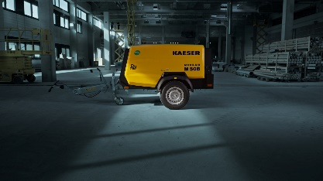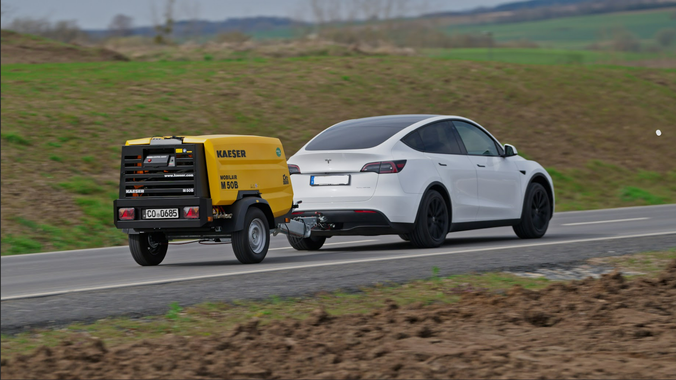

E-Power aus dem Akku: Die Studie M50B öffnet das Tor zur Zukunft von Baukompressoren.

